Университет ИТМО

Факультет ФПИ и КТ

### Отчёт

### по лабораторной работе 2

# «Информационная система и база данных»

Вариант

Студент:

Ляо Ихун

Гр.P33131

Преподаватель:

Байрамова Хумай Бахруз Кызы

# Текст задачи:

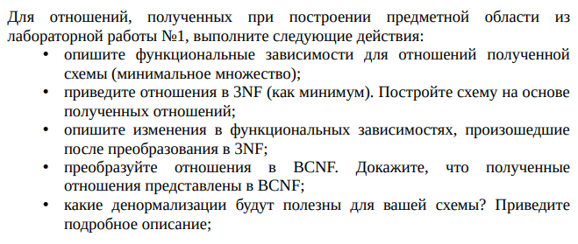

# функциональные зависимости

|  |  |
| --- | --- |
| **Сушность** | **Классификация** |
| Person | Стержневая |
| Event | Стержневая |
| Instrument | Стержневая |
| Instrument\_relationship | Стержневая |
| Person\_Status | Характеристика |
| Instrument\_Status | Характеристика |
| Event\_List | Ассоциативная |
| Instrument\_List | Ассоциативная |
| Instrument\_relationship\_list | Ассоциативная |

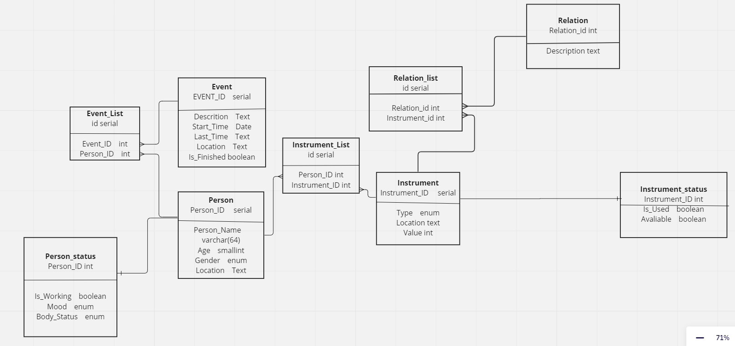

# Функциональные зависимости для отношений полученнойсхемы (минимальное множество):

## Условия чтобы множество функц. зависимостей были минимальными

1. У всех зависимостей – один атрибут в правой части
2. $A_{1}→A_{2}$ нельзя заменить на $A_{3}→A_{2}$ ( $A_{3}$– подмножество $A_{1}$)
3. При удалении любой функц. Зависимтости из изначального множества не получается эквивалентное множество функц. Зависимтостей

## 1.Person:

Person\_ID -> Person\_Name

Person\_ID -> Location

Person\_ID -> Gender

Person\_ID -> Age

## 2.Instrument:

Instrument\_ID -> Type

Instrument\_ID -> Location

Instrument\_ID -> Value

## 3.Event:

Event\_ID->Description

Event\_ID->Start\_time

Event\_ID->Last\_time

Event\_ID->Location

Event\_ID->Is\_Finished

## 4.Status\_Person:

Person\_ID->Is\_Working

Person\_ID->Mood

Person\_ID->Body\_status

## 5.Status\_Instrument:

Instrument\_id->is\_used

Instrument\_id->Available

## 6.Instrument\_list:

Id -> person\_id

Id -> instrument\_id

## 7.Event\_list:

Id -> person\_id

Id -> event\_id

## Instrument\_relation:

Relation\_id -> description

## 9.Event\_list:

Id -> relation\_id

Id -> instrument\_id

# Отношения в 3NF. Построить схему на основеNF:

Приведение к 3NF можно разбить в 3 этапа:

1. Убедиться, что сущности приведены к 1NF (привести, если требуется)

* В таблице не должно быть дублирующих строк
* В каждой ячейке таблицы хранится атомарное значение (одно не составное значение)
* В столбце хранятся данные одного типа
* Отсутствуют массивы и списки в любом виде

1. Убедиться, что сущности приведены к 2NF (привести, если требуется)

* Таблица должна находиться в первой нормальной форме
* Таблица должна иметь ключ
* Все неключевые столбцы таблицы должны зависеть от полного ключа (в случае, если он составной)

1. Убедиться, что сущности приведены к 3NF (привести, если требуется)

* Таблица находиться во второй нормальной форме
* Отсутствие транзитивных зависимостей (зависимость неключевых столбцов от значений других неключевых столбцов)

Все имеющиеся таблицы приведены к 1NF.

Все имеющиеся таблицы приведены к 2NF.

Все имеющиеся таблицы приведены к 3NF. Нет транзитивных зависимостей.

# BCNF

Все имеющиеся таблицы приведены к 3NF. Все детерминанты — первичные ключи – то есть тоже потенциальные ключи.

# Денормальзация

# 微信截图_20221122235525Вывод

В ходе научился как делать нормальзацию формы чтобы наши модели становились лучше.